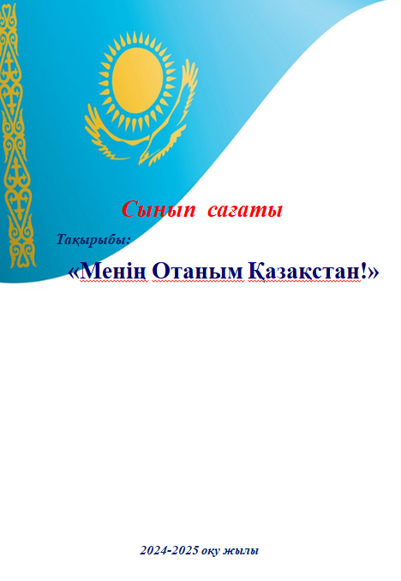

|  |  |  |
| --- | --- | --- |
| Педагогтің Т.А.Ә. (болған жағдайда) |  | |
| Күні: **02.09.2024** |  | |
| Сынып: | Қатысушылар саны: | Қатыспағандар саны: |
| Тәрбие тақырыбы | **«Менің Отаным – Қазақстан»** | |
| **Құндылық** | **«Тәуелсіздік және Отаншылдық»** | |
| Мақсаттары | * Оқушыларға Қазақстанның тарихын, мәдениетін, табиғатын таныстырып, елге деген сүйіспеншілік пен патриоттық сезімді қалыптастыру. * Оқушылардың бойында мемлекеттік рәміздерге, ұлттық құндылықтарға деген құрмет сезімін ояту.Туған жерді қорғауға және мақтан етуге тәрбиелеу | |

**Сабақ барысы:**

|  |  |  |  |
| --- | --- | --- | --- |
| **Сабақтың кезені/ уақыт** | **Педагогтың әрекеті** | **Оқушының әрекеті** | **Ресурстар** |
|  | Сәлемдесу. “Амандасу” тренингі  **Ұйымдастыру кезеңі**   * Мұғалім: Балалар, бүгін біз «Менің Отаным – Қазақстан» тақырыбында тәрбие сағатын өткіземіз. Қазақстан – біздің туған жеріміз, біздің ортақ үйіміз. Біз осы жерде өмір сүріп, білім алып, елімізді көркейтуге үлес қосып жүрміз. Бұл сабақта біз Отан туралы сөйлесеміз, оның байлығы мен ерекшеліктері туралы ой бөлісеміз. Барлығыңызға сәттілік тілеймін!   **Қазақстанның рәміздерін таныстыру**   1. **Қазақстанның Туы туралы мәлімет**:    * Мұғалім: Қазақстан Республикасының Туы – көгілдір түсті, ортасында күн, астында қыран бейнеленген. Бұл рәміз еліміздің бейбітшілігі мен кең байтақ даласын көрсетеді.    * **Тапсырма**: Оқушылар Ту туралы өз ойларын айтып, оны суреттейді. 2. **Елтаңба туралы мәлімет**:    * Мұғалім: Елтаңба – мемлекеттің айқын белгісі. Ол киіз үйдің шаңырағы, қанатты пырақтар мен бес жұлдыздан тұрады. Бұл қазақ халқының ежелгі мәдениетін бейнелейді.    * **Тапсырма**: Оқушылар Елтаңбадағы бейнелерді талқылайды, олардың мағынасы туралы ой қозғайды. 3. **Қазақстан Әнұраны**:    * Мұғалім: Әнұран – еліміздің рухани күші. Ол бізді біріктіріп, бірлікке шақырады. Барлығымыз Әнұранды орнымыздан тұрып, бірге орындайық.    * **Тапсырма**: Барлық оқушылар Қазақстанның Әнұранын бірге орындайды.   **III. Отан туралы өлеңдер мен тақпақтар**   * **Оқушылардың орындауындағы өлеңдер**:   1. *Оқушы 1*: «Менің Отаным – Қазақстан» атты өлең оқиды.   2. *Оқушы 2*: Қазақ жерінің әсемдігі туралы өлең орындайды.   3. *Оқушы 3*: Туған жерге деген сүйіспеншілікті білдіретін өлең жолдарын айтады.   **IV. Туған жердің табиғаты мен байлығы**   * Мұғалім: Қазақстан – өте бай, табиғаты әсем, кең байтақ ел. Біздің жерімізде таулар, өзендер, ормандар, далалар бар. Осы жерлерді көріп, біз туған жерімізге деген мақтаныш сезімін сезінеміз.   + **Тапсырма**: Оқушылар Қазақстанның әдемі табиғаты туралы қысқаша әңгімелер айтады, табиғат суреттерін көрсетеді және оларды сипаттайды.   **V. Шығармашылық жұмыс**   * **Тапсырма**: Оқушыларды топтарға бөліп, келесі шығармашылық тапсырмаларды орындауды ұсынады:   1. Қазақстан туралы плакат жасау.   2. «Менің Қазақстаным» тақырыбында эссе жазу.   3. Қазақстанның мәдениеті мен дәстүрлері туралы презентация жасау.   **VI. Қорытынды бөлім**   * Мұғалім: Бүгін біз Қазақстан туралы көп мағлұмат алдық. Отанымызды сүю, оның жетістіктерін мақтан тұту – әрбір азаматтың міндеті. Сендер де болашақта елдің дамуына үлес қосып, елімізді биік белестерге жетелейсіңдер деп сенемін.   + **Сұрақ-жауап**: Мұғалім оқушыларға сабақтан алған әсерлері мен білімдерін сұрап, қорытындылайды.   **VII. Тәрбиелік сөздер мен өсиеттер**   * Мұғалім: Отанға деген сүйіспеншілік тек сөзбен ғана емес, іспен де көрінеді. Отанымызды қорғап, оның әрбір жетістігіне қуанып, оның болашағы үшін еңбек ету – біздің басты міндетіміз. Әрқайсымыз өз үлесімізді қосайық * **Қорытынды**   Сабақ аяқталған соң, оқушылар туған жер туралы ойларын ортаға салады. Мұғалім әрбір баланың пікірі мен тапсырмаларын бағалайды. Тәрбие сағаты Қазақстан туралы терең білім беріп, патриоттық сезімдерді күшейтуге көмектеседі. | **Оқушылар шеңбер болып тұрады**  **Қазақстанның рәміздерін таныстырады**  **Қазақстанның Туы туралы мәлімет алады**  Қазақстан Республикасының Туы – көгілдір түсті, ортасында күн, астында қыран бейнеленген. Бұл рәміз еліміздің бейбітшілігі мен кең байтақ даласын көрсетеді.Оқушылар суретін салады  Елтаңбадағы бейнелерді талқылайды, олардың мағынасы туралы ой қозғайды.  Оқушылар Қазақстанның Әнұранын бірге орындайды.  **Отаным, туған жерім – Қазақстан,**  **Ауыр күндер артта қалды азап құшқан.**  **Бүгінде ұландарың еркін күліп,**  **Көгіңде қырандарың азат ұшқан.**   * [Иса Байзақов](https://bilim-all.kz/figure/276?posts=olen)   Бір кезде артта қалған Қазақстан, Отарлап, үн шығармай патша қысқан, Советтің ұлы теңдік арқасында, Өлшеусіз табысым бар белден асқан.  **Туған жер**  О, туған жер, кең пейіл, құшағың кең, Саған көңіл бұлқынар күш-ағынмен. Сағынышымды қанат қып саған қарай Балапандай талпынып ұшамын мен.  Қазақстан туралы плакат жасайды  «Менің Қазақстаным» тақырыбында эссе жазады.  Қазақстанның мәдениеті мен дәстүрлері туралы презентация жасайды | **Өлеңдер**  **Плакаттар**  **Түрлі- түсті қарандаштар** |